表 1

基隆市立南榮國中公開觀課觀察前會談記錄表

教學時間： 108.12.09 教學年級： 八 教學單元： 聲音鐘
教材來源：南一課本教材
教 學 者： 王依萍 觀 察 者： 潘春秀、周佳儀 觀察前會談時間： 108.12.02
- 教材內容：本文藉描述小販的叫賣聲，刻劃出人們的生活樣貌，並寄託作者對鄉土的熱愛之情。全文將叫賣聲比擬為聲音鐘，以展開記敘，且抒發情懷。
- 教學目標：
- (一)認知上：1.認識生活周遭各種聲音的內涵。
2.體會叫賣語言的長度、音色、音樂性及作用。
(二)技能上：1.學會運用觀察力及摹寫力，描寫日常生活中所見所聞。
2.培養學生取材及構思的能力。
(三)情意上:1.欣賞大街小巷各種叫賣聲音的節奏與旋律，並藉著互動以
增加生活的情趣。
2.發覺社區環境的可愛，培養熱愛鄉土的情懷。
- 學生經驗：
對於轉化的修辭(擬虛為實)已有初步的了解與應用。
- 教學活動：
（1）請學生發表生活中印象深刻的叫賣聲？（教師書寫於黑板上）。
（2）請學生分組討論:就報時方式、出現時機及聲音的美好與讚頌。
黑板上的各種「聲音」是否具備「鐘」的特質？
切入主題到小販叫賣聲的週期性及季節性，引導學生注意每種聲音的特點。
- 教學評量方式：
組別口頭分享及搶答
- 觀察的工具和觀察焦點：
(一)觀察學生是否能將文本所提及的小販叫賣聲,依照其報時方式、出現時
機及聲音的美好與讚頌進行分類與想像。
(二)在搶答中自然形成合作學習模式，互相支持，分享交流，以達成目標。
- 回饋會談時間和地點：
108/12/09 16:00~16:35於圖書室

表 2

基隆市立南榮國民中學107學年度教師教學觀察表
教學者姓名：王依萍 科目單元名稱：聲音鐘 班級：801
觀課夥伴資料:基隆市 南榮國中 潘春秀、周佳儀教師
觀察日期：１０8年12月9日

面 向 | 觀課參考項目 |  | 紀錄內容(請以文字簡要描述)
全班學習氣氛 | 1.是否有安心的學習環境? |  | 教師所安排的分組討論活動適合學生共同學習及聆聽。
 | 2.是否有熱衷的學習環境?
 | 3.是否有聆聽學習的環境?
 | 4.全班是否有專注學習?
學生學習歷程 | 協同學習 | 1.學生是否相互關注和聆聽? | 學生能專心聽講，教師能適時提問學生。另外，因是異質性分組，組員之間能特別照顧特殊學生。
 |  | 2.學生是否互相協助討論和對話?
3.老師對學生的觀照
(是否有發表特殊表現的學生?)
 | 個人學習 | 1.學習專注 | 教師能善用多元的方式:鼓勵組長帶著組員討論及歸納重點,每個組員都要發表及分享,引起同學聽講專注力及參與度。
 |  | 2.學生是否學習投入參與?
 |  | 3.自主學習的表現
 |  | 4.學生主動尋求協助
學生學習結果 | 1.學生學習是否有成效? |  | 老師所給予的時間可再多些,讓 學生彼此能深化思考。
 | 2.學生學習的困難之處是什麼?
 | 3.學生學習思考程度是否深化?
 | 4.學生是否樂於學習?
觀課的心得和學習 | 學生對於段落的分析及理解能透過分組活動得到分享與歸納。

表 3

基隆市立南榮國中公開觀課觀察後會談記錄表

教學時間： 108/12/09 教學年級： 八年級 教學單元：聲音鐘
教 學 者： 王依萍 觀 察 者： 周佳儀、潘春秀師 觀察後會談時間： 108/12/09

一、教學者教學優點與特色：
1.教師運用分組概念激勵學生及鼓勵學生發言及分享。
2.同儕互相學習，促使共同成長。
3.課程內容豐富，有助學生學習想像及表演。

二、教學者教學待調整或改變之處：

- 授課過程可讓學生先就生活中所蒐集到的叫賣聲進行模仿及分享!
- 對於聲音的描述可用擬虛為實的概念來表現。

三、對教學者之具體成長建議：
1.可在教學前,請學生先進行觀察及想像周遭聲音表現。
2.在活動進行中可多些時間進行討論及發言。

表 4
基隆市立南榮國中公開觀課教師自我省思檢核表
教師姓名：王依萍 任教年級：_八____ 任教科目：_聲音鐘 日期：_1081209_____
層面 | 評鑑指標 / 參考檢核重點  (以下僅為舉例，正式指標與檢核重點另列) | 評 量
 |  | 值得推薦 | 通過 | 亟待改進
A.  課  程  設  計  與  教  學 | A-1展現課程設計能力
 | A-1-1 選用合適教材 | ˇ
 | A-1-2研擬任教科目授課大綱或教學進度 |  | ˇ
 | A-2研擬適切的教學計畫（教案）
 | A-2-1符合課程單元既定的教學目標(分段能力指標) | ˇ
 | A-2-2依據既定的教學目標和學生程度，規劃適切的學習教材  和教學資源 |  | ˇ
 | A-3精熟任教學科領域知識
 | A-3-1正確掌握任教單元的教材內容 |  | ˇ
 | A-3-2有效連結學生的新舊知識 | ˇ
 | B-2營造積極的班級學習氣氛
 | B-2-1善於運用學生自治組織 | ˇ
 | B-2-2布置或安排適當的學習環境 |  | ˇ
 | C-2研發教材、教法或教具
 | C-2-1根據教學需要，自製教具或教學媒體 | ˇ
 | C-2-2掌握教育新知以改進或創新教學 |  | ˇ
 | C-2-3與校內外教師同儕研發教材 |  | ˇ
 | C-4反思教學並尋求專業成長
 | C-4-1進行自我教學省思，瞭解自己的教學優缺點 | ˇ
 | C-4-2根據同事、學生或家長回饋意見，強化教學省思 |  | ˇ
 | C-4-3依據省思結果，提出專業成長計畫 |  | ˇ
 | C-4-4整理教學文件及省思結果，建立個人教學檔案 |  | ˇ
D.  敬  業  精  神  與  態  度 | D-1信守教育專業倫理規範
 | D-1-3尊重學生及家長資料的隱私性 | ˇ
 | D-1-4關懷文化與經濟弱勢的學生，尊重其受教權
 | D-2願意投入時間與精力服奉獻教育社群
 | D-2-1參與學校各項教學事務 | ˇ
 | D-2-3參與校務/教育行政工作，協助推動校務/教育革新 | ˇ

意見陳述（請就上述勾選狀況提供文字上之說明，如果空白不夠填寫，請自行加頁）：
1. 我的優點或特色是：能夠讓學生從生活中找尋有關聲音的描述
2. 我遇到的困難或挑戰是：學生的歸納能力有待加強,需要教師做更多的引導。
3. 我預定的成長計畫：可在設計多元活動,讓學生能增強其想像力。

表 5
基隆市南榮國民中學教師公開觀課成果表
學校名稱 | 南榮國中 |  | 填表人員 |  | 王依萍
 |  |  | 填表時間 |  | １０8年 12月 9 日
辦理類別 | □行動研究 □發展社群 □導向社群 ■自主社群
計畫 | 教師公開觀課
社群運作  情形概述 | 預期效益 具體檢核方式  教師能夠規劃與設計教學課程，選用合適的學習模式，教導學生學習技巧。 共同備課、共同觀課、共同議課  教師能夠分享與推廣規劃與設計教學課程學習經驗，精進教學提升學生學習成效。 檢視學生動機與學習成效
成效分析 | - 使教師瞭解如何規劃與設計教學課程，如何判斷選用合適的學習模式，如何教導學習技巧，以及如何評估實施成效。  - 分享與推廣設計教學課程，精進教學實務，提升學生學習成效。
成果呈現 | █教學觀察與回饋 █主題經驗分享  █協同備課 █同儕省思對話
活動照片 | 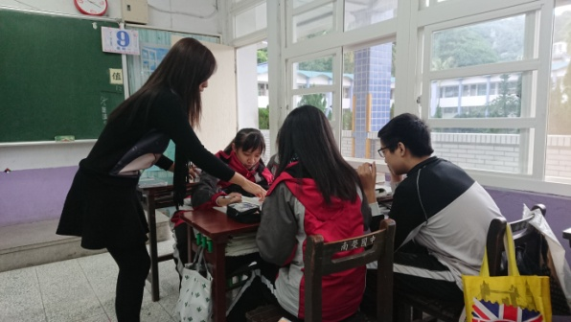 |  |  |  |  | 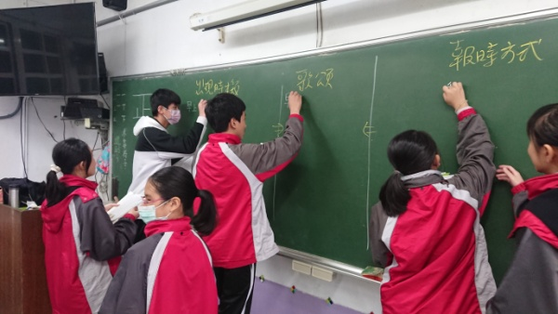
 | 編號：1  日期：108/12/9 說明： 教師指導學生歸納及組織重點 |  |  |  |  | 編號：2  日期：108/12/9 說明：依組別上台進行歸納整理
 | 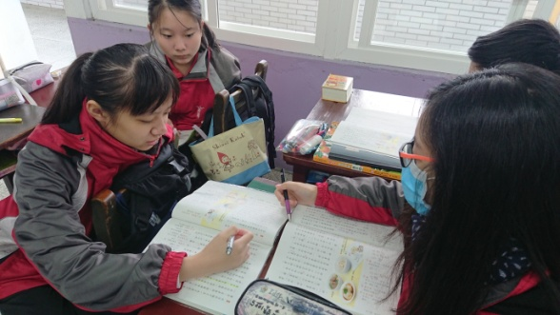 |  |  |  |  | 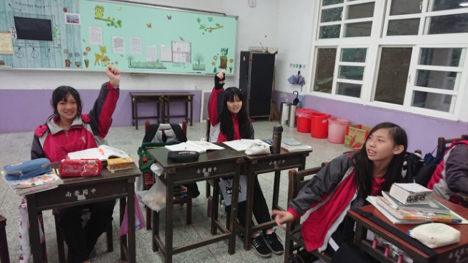
 | 編號：3  日期：108/12/9 說明：專注分享 |  |  |  |  | 編號：4  日期：108/12/9 說明：學生搶答
承辦人 |  | 主任 |  |  |  |  | 校長

